Kaza namazları

Sünnet yerine kaza kılmak nedir, yani nasıl yapılıyor, bunu özet olarak izah ederek başlayalım. Sonrasında olayı derinlemesine ele alalım ve hatıra gelebilecek her türlü şüpheyi, kapalı yerleri, gelebilecek itirazları detaylı şekilde inceleyelim.
❖ Sünnet yerine kaza kılmak nedir?
Nemâzı kılmamak, büyük günâh olduğu gibi, kazâ kılmamak dahâ büyük günâh oluyor ve bu günâh her gün devâm ediyor. Nemâzı kazâya bırakanın tevbe etmesi lâzım olduğu gibi, kazâyı da kılmadığı için, her nemâz kılacak kadar zemânda, [ya’nî her 6 dakîkada] ayrıca tevbe etmesi lâzımdır. Kazâ kılmamağa tevbe etmek için, kazâyı da kılması lâzımdır. Bunun için, çok kazâsı olanın, her nemâzı kılarken, sünnetler yerine birinci kazâyı kılması lâzımdır. Çünki, kazâ nemâzını kılmadan, bunun sünnetleri kabûl olmamakdadır. Sünnet yerine kazâ kılarken, bu sünneti de kılmış olmakdadır.
❖ Peki bu nasıl yapılıyor?
Sünnetleri kazâ niyyetiyle de kılmak için, öğle nemâzının ilk dört rek’at sünnetini kılarken, ilk kazâya kalmış öğlenin farzını niyyet ederek, kazâ da kılmalıdır. Öğlenin son sünnetini kılarken, ilk kazâya kalmış sabâh nemâzının farzını da niyyet ederek, kazâ kılmalıdır. İkindinin sünnetini kılarken, ikindi nemâzının farzını niyyet ederek, kazâ da kılmalıdır. Akşamın sünnetini kılarken, üç rek’at akşam nemâzının farzını niyyet ederek, kazâ da kılmalıdır. Yatsının ilk sünnetini kılarken, yatsı farzını ve son sünnetini kılarken de, ilk kazâya kalmış vitri niyyet ederek üç rek’at olarak, kazâ da etmelidir. Böylece her gün bir günlük kazâ ödenir. Terâvîh nemâzlarını kılarken de, kazâ kılmağa da niyyet ederek, kazâ da kılmalıdır. Kaç senelik kazâ nemâzı varsa, buna, o kadar sene devâm etmelidir.
❖ Sünnet yerine kaza kılınca sünnet kılınmamış olmuyor mu? Peygamber efendimizin sallallahü aleyhi ve sellem sünnetine uymamak yanlış olmaz mı?
(Büyük âlim İbni Nüceym’e soruldu ki, bir kimsenin kazaya kalmış namazları olsa, sabah, öğle, ikindi, akşam ve yatsının sünnetlerini, bu namazların kazalarına niyet ederek kılsa, bu kimse sünnetleri terk etmiş olur mu?) Cevabında, (Sünnetleri terk etmiş olmaz, çünkü o vakit içinde farzdan başka, [nafile olsun, kaza olsun] herhangi bir namaz kılınınca, sünnet de yerine getirilmiş olur) buyurdu. (Nevadir)de diyor ki, sünnet yerine kaza kılmakla, sünnet de yerine getirilmiş olur. Kaza borcu olanlar, her namaz vakti, o vaktin farzından başka namaz kılarak, sünneti yerine getirmiş olur) buyurdu.
İbni Âbidin, namaza niyeti anlatırken diyor ki, (Derin âlimlere göre, yalnız namaza niyet edilerek kılınan sünnet sahih olur. Çünkü, beş vakit namazın sünneti demek, Peygamber efendimizin kıldığı namaz demektir. Bu namazlara sünnet ismi sonradan verilmiştir. Resulullah, beş vakit namazın sünnetlerini kılarken, yalnız (Allah rızası için namaz kılmaya) derdi. (Sünnet kılmaya) diye niyet etmezdi. Her vakit içinde böyle kılınan her namaz, sünnet ismi verilen namaz olur.)
(Beş vakit namazın sünnetleri ve teravih namazı, aslında nafile namazdır. Bunları kılarken, yalnız namaza diye niyet yetişir.)
(Camiye girince iki rekat namaz kılmak sünnettir. Buna (Tehıyyet-ül-mescid) namazı denir. Camiye girince, farz, sünnet ve herhangi bir namaz kılınırsa, tehıyyet-ül-mescid de kılınmış olur. Kılınan namazlara, tehıyyet-ül-mescid diye de ayrıca niyet etmeye lüzum yoktur.
Abdülhakim efendi hazretleri buyurdu ki:
Sünnet namaz demek, farzdan başka kılınan namaz demektir. Farzdan evvel veya sonra olan sünnet yerine kaza kılan, bu kaza namazı ile, sünnet namazın tarifine uyduğu için, sünneti de kılmış olmaktadır. (İslam Ahlakı)
[Teheccüd namazı da sünnet namazdır. Peygamber efendimiz sallallahü aleyhi ve sellem teheccüd namazı için şöyle buyurmuşlardır: (Gecenin sonunda kılınan iki rekât namaz, dünyadan ve dünyadakilerden hayırlıdır. Ümmetime zor gelmeseydi, teheccüdü farz kılardım.) [Müslim] (Deve veya koyun sağımı kadar da olsa, gece namazı kılın!) [Ebu Nuaym]
Bu vakitte kalkıp kaza namazı kılan da gece namazı kılmış olmuyor mu? Hadis-i şerifte bildirildiği gibi gece sonunda namaz kılmış olmuyor mu? Bu noktada bazıları şöyle diyecektir: “Kıldığı namaz sünnet olmuyor, çünkü kaza namazı farzdır”. Doğru, kaza namazının hükmü farzdır, ama gece sonunda namaz kıldığı için teheccüd sünnetini de yerine getirmiş oluyor. Teheccüd namazı Peygamber efendimize farz idi. Kitaplarda böyle olduğu yazıyor. Fakat ümmetine farz edilmedi. Peygamber efendimiz o vakitte kıldığı için bize de sünnet oldu. Halbuki Peygamber efendimiz farz olarak kılıyordu. Biz ise sünnet olarak kılıyoruz. Bu nasıl oluyor? Şöyle oluyor: Peygamber efendimiz gecenin sonunda namaz kılarmış ve bu O’na farz edilmiş. Biz de gecenin sonunda kalkıp namaz kılıyoruz, ama bu namaz bize farz kılınmamış. Peygamber efendimize uymak niyetiyle o vakitte kalkıp namaz kılıyoruz ve bu da bize sünnet oluyor. İster kaza kılalım, ister nafile kılalım, ister adak namazımızı kılalım, neticede teheccüdün tanımına uymuş olmuyor muyuz?
Hadis-i şerifte (Ramazandan sonra Şevval ayında da 6 gün oruç tutan, anasından doğduğu günkü gibi günahsız olur.) [Taberânî] buyuruldu. Şevval ayında 6 gün, borcu olan oruçların kazasını tutan, Şevval ayında 6 gün oruç tutmuş olmuyor mu? Yani hadis-i şerifte bildirilen Şevval ayında 6 gün oruç tutma şartını yerine getirmiş olmuyor mu? Dolayısıyla sünneti yerine getirmiş olmuyor mu?
Hadis-i şerifte (Ya Bilâl, pazartesi günü oruç tutmayı ihmal etme! Ben o gün doğdum, o gün ilâhi vahye mazhar oldum, o gün hicret ettim, aynı gün de vefat ederim!) [İbni Asakir] buyuruldu. Pazartesi ve Perşembe oruç tutmak sünnettir. Peki pazartesi günü bir kişi kaza orucu tutsa, hadis-i şerifte bildirilen şeyi yapmış olmuyor mu? Pazartesi günü oruç tutmayı ihmal etmemiş olmuyor mu? Yani sünnete uymuş olmuyor mu?
Hadis-i şerifte (Bir Müslüman, Cuma günü gusül abdesti alıp, Cuma namazına giderse, bir haftalık günahları af olur ve her adımı için sevap verilir.) [Riyadun-nasıhin] buyuruldu. Cuma günü gusletmek sünnettir. Bir kişi Cuma günü cünüp olsa ve gusl abdesti alsa hem Cuma günü guslettiği için sünneti yerine getirmiş olur, hem de cünüp olanın gusletmesi farz olduğu için farzı yerine getirmiş olur.
Netice:
Öğlenin ilk sünneti yerine, ikindinin veya akşamın veya yatsının veya sabah namazının kazası kılınsa, sünnet de kılınmış olur. Peki niye öğle namazının ilk dört rekat sünneti yerine, yine öğlenin kazaya kalan farzına niyet ediyoruz diye soruluyor. Böyle kılınınca hesabı kolay oluyor. Bir kimse böyle bir sene namaz kılsa, bir senelik kaza kılmış oluyor. Karışık kılarsa, yani öğlenin sünneti yerine akşamın kazasını kılsa, ikindinin sünneti yerine sabahın kazasını kılsa hesabı yine sahih olur ama, hesabı zor olur. Teker teker hesabını tutmak gerekir.
❖ Peygamberimiz, (Sünnetimi terk edene şefaatim haramdır) buyurduğuna göre, sünnetler yerine kaza kılmak haram olmuyor mu?
Hayır, kaza kılınca, sünnete de uyulmuş olur. Bunu birkaç yönden açıklayalım:
1- Sünnetler yerine kaza kılan, sünneti terk etmiş olmaz. Çünkü Peygamber efendimiz, farzın yanında nafile namaz da kılardı. Kıldıkları bize sünnet olmuştur. Beş vakit namazın sünnetlerini kılmaktan maksat, o vakit içinde, farzdan başka bir namaz daha kılmaktır. Farzın yanında kaza kılınca yine sünnet kılınmış oluyor. Sadece farz kılıp yanında hiçbir şey kılmayan, ancak o zaman sünneti terk etmiş olur. (Nevadir-i Fıkhiye)
2- Kaza borcu olanın sünnet ve nafile kılması, ahmaklıktır. Dört mezhepte de kaza kılması gerekir. Din kitaplarında diyor ki:
Kaza namazı borcu var iken, nafile kılmak ahmaklıktır. (Bey ve Şira risalesi)
Hazret-i Ali'nin rivayet ettiği hadis-i şerifte buyuruldu ki:
(Farz namaz borcu olanın nafile kılması, doğurmak üzere olan hamileye benzer. Doğumu yaklaşmışken, çocuğu düşürür. Artık bu kadına, hamile de, ana da denmez. Bu kimse de böyle olup, farz namazlarını ödemedikçe, nafile namazları kabul olmaz.) [Zahire-i Fıkh, Fütuh-ul-gayb m.48] (Bu hadis-i şerifi açıklayan Hanefi âlimlerinden Abdulhak-ı Dehlevi hazretleri buyuruyor ki: Bu hadis-i şerif gösteriyor ki, farz borcu olanın, sünnetleri de kabul olmaz. Çünkü sünnetler de nafiledir.)
Seyyid Abdülkadir-i Geylani hazretleri buyurdu ki:
(Farz namaz borcu olanın nafilesi kabul olmaz) hadis-i şerifi gösteriyor ki, farz borcu varken nafile ile meşgul olmak ahmaklıktır. Kaza borcu olanın nafile kılması, alacaklıya, borçlunun hediye götürmesine benzer ki, elbette kabul olmaz. Mümin bir tüccara benzer, farzlar sermayesi, nafileler ise kazancıdır. Sermaye kurtarılmadan kâr olmaz. (Fütuh-ul-gayb m.48)
Hazret-i Ebu Bekir, Hazret-i Ömer'e “radıyallahü anhüma” yaptığı vasiyette buyurdu ki:
Üzerinde farz borcu olanın nafile ibadetlerini, Allahü teâlâ kabul etmez. (Kitab-ül Harac)
3- (Sünnetimi terk edene şefaat etmem) hadis-i şerifindeki sünnet, namazın sünnetleri değildir, diğer sünnetler de değildir. İslamiyet demektir. Burada sünnet, yol demektir. Benim sünnetim demek, benim yolum demektir. Şeyh-ul-islam İbni Kemal Paşazade hazretleri, (Şerh-ı hadis-i erbain) kitabında, (Sünnetimi terk edene şefaatim haram oldu) hadis-i şerifini açıklarken buyuruyor ki: Bu hadis-i şerifteki sünnet, İslamiyet demektir; çünkü mümin, büyük günah işlese de şefaatten mahrum kalmaz. Nitekim hadis-i şerifte buyuruldu ki:
(Ümmetimden, büyük günah işleyenlere şefaat edeceğim.) [Ebu Davud]
Gerek namazın sünnetlerini ve gerekse diğer sünnetleri terk etmek, büyük günah değildir. Büyük günahlara şefaat edilince, sünneti terk edene elbette şefaat edilir.
(Sünnet yerine kaza kılma, şefaatten mahrum kalırsın) diyenlerin, sünnetlerin çoğunu yapmadıkları görülür.
❖ Madem doğrusu bu, niye kimse böyle yapmıyor?
Eğer o şekilde düşünecek olursak insanların çoğu namaz da kılmıyor. Çoğunluğu referans alarak namaz kılmak şart değil mi diyeceğiz? Yahut çoğu insan içki içiyor, tesettüre riayet etmiyorsa bunları doğru mu kabul edeceğiz?
İyilik, doğruluk, güzellik, hak gibi hususlar, her zaman çoğunluğun bulunduğu yerde olmaz. Mesela Çin’in, Japonya’nın nüfusu çoktur. Dinleri Budizm’dir. İnsanların çoğu Budist diye, Budizm’in doğru olduğu söylenemez. Dünyada müslüman olmayanlar, müslümanlardan daha fazladır. Buradan Müslümanlığın hak din olmadığı söylenemez. Allahü teâlâ, insanların çoğuna uyanın sapıtacağını bildiriyor. (Enam 116)
Kur’an-ı kerimde birçok hususta çoğunluğun, insanların çoğu veya onların çoğu ifadesi kullanılarak yanlış yolda olduğu bildiriliyor. Birkaç misal:
Doğru olan dinin Müslümanlık olduğunu çoğu bilmez. (Rum 30, Yusuf 40)
Allah’ın mucize yaratabileceğini çoğu bilmez. (Enam 37)
Rızkı Allah’ın verdiğini çoğu bilmez. (Sebe 36)
❖ Söylediğiniz bu hususları mahalledeki imama sormuştum. (Böyle söyleyenlere inanma, sonra şefaatten mahrum kalırsın. “Sünnetimi terk edene şefaatim haramdır” buyrulurken hiç sünnet terk edilir mi? Vakit namazlarının sünnetleri kaza namazı uğruna terk edilemez. Yoksa biz yarın Peygamber Efendimiz sallallahü aleyhi ve sellem’in yüzüne nasıl bakarız.) dedi.
Böyle söyleyen kişiye şunları sorsanız acaba ne cevap alırsınız:
- Teheccüd namazı kılmak Peygamber efendimizin aleyhissalatü vesselam mühim sünnetlerindendir. Acaba kendisi teheccüd namazını devam üzere kılıyor mu? Eğer kılamıyorsa sünneti terk ettiğine göre şefaatten mahrum kalacağı anlamına mı geliyor?
- Misvak kullanmak da önemli sünnetlerdendir. Acaba misvak kullanıyor mu? Şayet kullanmıyorsa önemli bir sünneti terk ettiği için şefaatten mahrum mu kalacak?
- Peygamber efendimiz sallallahü aleyhi ve sellem Pazartesi ve Perşembe günleri oruç tutarlardı. Peki bu günlerde oruç tutmayan Müslümanlara “siz şefaatten mahrum kalacaksınız” denir mi?
Demek ki hadis-i şerifte geçen sünneti terk etmekten kasıt başka bir şey. Zaten sünnet yerine kaza namazı kılan sünneti de terk etmiş olmuyor. Mesela öğlenin ilk sünneti demek şu: Peygamber efendimiz aleyhissalatü vesselam öğlenin farzından evvel namaz kılardı. Niyet ederken öğlenin ilk sünnetini kılmaya değil, yalnız (Allah rızası için namaz kılmaya) derdi. Peygamber efendimiz böyle yaptığı için bize sünnet oldu ve öğlenin ilk sünneti dememizin sebebi bu. Yani sünnet olan, öğle namazının farzından önce ve sonra namaz kılmaktır. Kaza namazı kılan da bu tanıma uyuyor, yani sünneti yerine getirmiş oluyor.
❖ Bir forumda okudum, şöyle diyordu: “Sen namaza kaza olarak niyet edersen o namaz kaza namazı olur, sünnet diye niyet edersen sünnet olur. 1 taşla 2 kuş vurmayı soruyorsan öyle bir şey yok. Bir namazda iki niyet mantıklı mı sence?”
Öncelikle şunu söyleyelim, bir hususun birine göre mantıklı ya da mantıksız gelmesi ölçü olur mu? Bu yoruma karşılık biri de dese ki: “Bence gayet mantıklı! Niye mantıksız olsun ki! Yeterince büyük bir taşla iki değil, beş kuş da vurulabilir.”, bu durumda doğruyu nasıl bulacaksınız? Birine mantıklı gelen şey, ötekine mantıksız gelebilir. Bazısına namaz kılmak, tesettür, içki içmemek gibi temel dini kaideler bile gereksiz gelebiliyor. O zaman bu emirler haşa gereksiz görülebilir mi? O halde doğruyu bulmak istiyorsak mantığımıza değil, kaynaklara yani İslam alimlerinin eserlerine müracaat etmemiz gerekir. Tam İlmihal Seadet-i Ebediyye kitabında şöyle bildiriliyor:
Camide oturmak taattir. Caminin Allahü teâlânın evi olduğunu düşünerek giren, onu ziyarete de niyet ederse sevabı daha çok olur. Namaz kılmayı beklemek için, camide itikâf edip âhireti düşünmek için, vaaz dinlemek için de niyet ederse, her niyeti için ayrı sevaba kavuşur. Bunun gibi, bu kimse, sünnet olduğu için koku sürünür, şık giyinirse, camiye saygı için, camideki Müslümanları incitmemek için, temiz olmak, sıhhatli olmak için, İslam’ın vakarını, şerefini korumak için niyet edince, her niyeti için ayrı sevap kazanır.
İbni Âbidin hazretleri buyuruyor ki:
(Sünnet namazlar da nafiledir. Camiye girince, iki rekat namaz kılmak sünnettir. Buna Tehıyyet-ül-mescid denir. Camiye girince, farz veya sünnet kılmak bunun yerine geçer. Başka namaz kılarken tehıyyet-ül-mescid için de ayrıca niyet gerekmez ise de, niyet edilirse iyi olur.) [Redd-ül-muhtar s.710]
Sünnet kılarken kazaya da niyet edince kaza da sünnet de kılınmış olur. (Necat-ül müminin s.90)
İlk veya son sünnet demeden hepsini farz diye niyet ederek kılanın namazı sahih olur. Çünkü, sünnete, farz diye niyet edilirse, sünnet sahih olur. İlk kıldığı farz, sonraki sünnet olur. (Fetava-i kübra)
Nafile kılmak isteyen, önce namaz kılmayı adamalı, sonra, nafile yerine, bu adak namazı kılmalı. Sünnet namazları adadıktan sonra kılan, bu sünnetleri kılmış olur. (Dürr-ül Muhtar s.458)
Nezr edilen namazı kılmak vacip olduğu için, vacip sevabı hasıl olur. Sünnet yerine, nezr olunan namaz kılınınca, sünnet de kılınmış olur. (Redd-ül-muhtar)
Sual: Yeni abdest aldıktan sonra camiye girip imama uyarak vaktin farzını kılarken, Sübha namazına da niyet edilebilir mi?
CEVAP
Evet, niyet edilebilir. Ayrıca, camiye girince tehıyyet-ül-mescid namazına, sefere çıkılacaksa, tehıyyet-ül-menzil namazına da niyet edilebilir. Vaktin farzıyla vaktin sünnetine birlikte niyet edilmez. Niyet edilirse sadece farz kılınmış olur, sünnet kılınmamış olur, fakat camiye girince kılınan herhangi bir farz veya sünnet namaz, tehıyyet-ül-mescid yerine de geçer. Ancak tehıyyet-ül-mescid için de niyet edilirse niyet etme sevabı da alınır. (Redd-ül-muhtar)
Vaktin sünnetini kılmaya başlarken, vaktin farzı hariç, kaza namazına, yeni abdest alınmışsa Sübha namazına, camideyse tehıyyet-ül-mescid namazına, sefere çıkılacaksa tehıyyet-ül-menzil namazına da niyet edilebilir. Vaktin farzıyla vaktin sünnetine birlikte niyet edilemez, edilirse yalnız farz kılınmış olur.
❖ Sünnet yerine kaza kılmaktansa, sünneti kılıp başka zamanlarda da kazalarımızı kılsak daha uygun olmaz mı?
Seyyid Abdülkadir-i Geylani hazretleri buyurdu ki:
(“Farz namaz borcu olanın nafile kılması, doğurması yakın hamileye benzer. Doğumu yakınken, çocuğu düşürür. Artık bu kadına, hamile de, ana da denmez. Bu kimse de böyle olup, farz namazlarını ödemedikçe, Allah, nafile namazlarını kabul etmez” hadis-i şerifi gösteriyor ki, farz borcu varken nafile ile meşgul olmak ahmaklıktır. Kaza borcu olanın nafile kılması, alacaklıya, borçlunun hediye götürmesine benzer ki, elbette kabul olmaz. Mümin, bir tüccara benzer, farzlar sermayesi, nafileler ise kazancıdır. Sermaye kurtarılmadan kâr olmaz.) [Fütuh-ul-gayb m. 48]
Hanefî âlimlerinden Abdülhak-ı Dehlevî hazretleri de, yukarıda zikredilen hadis-i şerifi şöyle açıklıyor:
Bu hadis-i şerif gösteriyor ki, farz borcu olanın, sünnetleri de kabul olmaz, çünkü sünnetler de nafiledir. (Fütuh-ul-gayb şerhi)
Farzın önemi hakkında, bazı hadis-i şerif mealleri:
(Farz namaz borcu olanın, nafile namazı kabul olmaz.) [Dürret-ül fahire]
Farzı kılma imkânı varken tehir ederek nafile ile meşgul olunca, farzı tehir günahı büyük olur. Bu günahtan azıcık nafile sevabı çıkarılınca yine ortada büyük günah kalmaktadır. Onun için Peygamber efendimiz, nafilesi kabul olmaz buyurmuştur.
(Borcu varken verilen sadaka kabul olmaz.) [Buhari]
Borcu ödemek farzdır. Sadaka vermek nafiledir. Farz borcunu geciktirmek de günahtır. Bu bakımdan verdiği sadakanın sevabı, geciktirme günahını affettiremediği, denizde damla olduğu için kabul olmaz buyurulmuştur.
(Allahü teâlâ, “Farzla bana yaklaşıldığı gibi, hiçbir şeyle yaklaşılamaz” buyurdu.) [Buhari, Beyheki, Uyun-ül besair]
Hazret-i Ebu Bekir, Hazret-i Ömer’e “radıyallahü anhüma” yaptığı vasiyette buyurdu ki:
Allah’ın gece yapman gereken hakkını gündüz yapsan ve gündüz yapman gerekeni de gece yapsan kabul etmez. Üzerine farz olan ibadetleri ödemeden nafile ibadetini kabul etmez. (Kitab-ül Harac)
❖ Anlattıklarınızı ilk defa sizden duymuş oldum. Evet, dedikleriniz mantıklı geldi ama madem ki bu kadar önemli bir husus, niye başka kaynaklarda rastlamadım?
Bunun sebebi, fâite ve metrûk namazların ne demek olduğunun bilinmemesinden ve ikisinin hükümlerinin farklı olmasından kaynaklanıyor olabilir.
Özr ile kılınamıyan farzlara (Fevâit) denir ki, kaçırılan nemâzlar demekdir. Özrsüz, tenbellikle kılınmıyan nemâzlara (Metrûkât) denir ki, özrsüz terk edilen demekdir.
Farzları özrsüz terk etmek, çok büyük günâhdır. Bunun için, eski kitâblarda, kazâ nemâzlarını anlatmağa başlarken, (Müslimân, nemâzlarını ancak özr ile kaçırır. Bunun için, her kitâbda (Fâite), ya’nî kaçırılmış nemâzların kazâsı denilmekdedir) yazılıdır. Çünki, eski müslimânlar, nemâzlarını fevt edebilirdi. Hiç kimse özrsüz terk etmezdi. (Umdet-ül islâm)da ve (Câmi’-ül-fetâvâ)da diyor ki, (Düşman karşısında, bir farz nemâzı kılmak mümkin iken, terk etmek, yediyüz büyük günâh işlemiş gibi günâhdır). Fâite nemâz, kazâya kalmış nemâz demekdir. Terk edilmiş nemâz ise, kazâya bırakılmış nemâz demekdir. Kazâya kalmış nemâzı bildirmek için, fâite de, terk edilmiş nemâz da denilir. Bu maksad için, bu iki kelimeyi birbirinin yerine kullanmak, fâite nemâz ile terk edilmiş nemâzın hükmlerinin aynı olduğunu göstermez. Fâite nemâz, günâh olmıyan nemâzdır. Terk edilmiş nemâz ise, büyük günâh olan nemâzdır. Meselâ, gâzî, insandır. Kâtil de insandır. İkisinin de insan olması, kâtilin günâhını gidermez. Gâzînin sevâbını yok etmez.
Özrden dolayı gecikdirilmesine islâmiyyetin izn verdiği birkaç nemâzı fevt olmuş bir kimsenin, bu birkaç nemâzı, beş vakt nemâzın sünnetleri yerine kılmayıp, bu sünnetleri terk etmemesi câiz görülmekdedir. Fekat, din kitâbları yazıldığı zemânlarda, islâm memleketlerinde nemâz kılmıyan kimse yokdu. Özrsüz kazâya bırakan da yokdu. Özr ile fevt olan nemâzları da azdı.
[Dolayısıyla hanefi fıkıh kitaplarında ekseri olarak fevt olan namazlara dair hükümler yazılmıştır. Zaten o dönemlerde namazı terk eden, aylarca yıllarca kaza borcu olan kimse yok gibiydi. Uyuyup kalmak, unutmak, bayılmak vs gibi bir özürle ancak namazı kazaya kalmış olan olabilirdi. Dolayısıyla kitaplarda da ihtiyaca binaen bu hususların hükümleri genelde bildirilmişti. Terk edilen namazlara dair hükümler de elbette mezhep imamlarımız tarafından bildirilmişti ve kitaplara geçmişti fakat bu duruma düşen, yani namazı özürsüz terk eden pek olmadığı için kitaplarda genelde fâite namazlara dair hükümler yer alıyordu. Namazı elde olmadan mesela uyuyarak veya unutarak fevt etmek [kaçırmak] günah değildir. Mesela sabah namazının farzı uyanamayıp kaçsa, bu namazı kaza etmeden kuşluk namazını kılmak günah olmaz. Yani kuşluk namazını kılacak kadar, kazaya kalan sabah namazını geciktirmek günah olmaz, çünkü kazaya kasten bırakılmadı. Bir özürle kazaya kaldığı için kuşluk namazını kılana kadar kazasını geciktirmek günah olmuyor. Fakat özürsüz kazaya bırakılmış namazlarda hüküm aynı değildir.]
Şimdi ise, [çok kimse, namazlarını] özrsüz terk etdikleri için, büyük günâha girmişlerdir. Bu vak’a ve hakîkat karşısında, nemâzlarını özrsüz terk edenler, nemâz borcu ile can vermemek, Cehennem azâbından kurtulmak için, hiç olmazsa, beş vakt nemâzdan dördünün sünnetlerini kılarken, kazâ kılmağa da niyyet etmelidir. Böylece, bir nemâz kılmakla, hem kazâ, hem de sünnet kılınmış olur. Sabâh nemâzının sünneti kuvvetli olduğundan (ve bazı alimler vaciptir buyurduğundan), sabâh nemâzının sünnetini, yalnız sünnet niyyet ederek kılmalıdır.
❖ Kaza namazı borcumuz var ise beş vakit namazın sünnetlerini kılarken nasıl niyet edeceğiz?
Kazası olmasa da, sünnetleri kılarken kazaya niyet etmenin hiç mahzuru olmaz. Mekruh olarak kılınmış veya bilmeden kazaya kalmış namazları varsa, kaza edilmiş olur. Vaktin farzı yanında bir namaz kılınınca, sünnet de kılınmış oluyor. Yani kazası olmayan, sünnetleri kılarken kazaya niyet ederse, sünnet kılmış olur. Kazası olan ve olmayan için, niyette fark yoktur. Her vakit için ayrı ayrı bildirelim:
Sabah namazının farzı ve sünneti aynen kılınır.
Öğle namazının ilk sünnetini kılarken:
(İlk kazaya kalmış öğle namazının farzını kılmaya) diye niyet edilerek, farz gibi kılınır. Farzın yanında bir namaz kılındığı için, vaktin sünneti de kılınmış olur. Kazası varsa, bu kıldığı, kaza namazı yerine geçer. Eğer (vaktin ilk sünnetini kılmaya) diye de niyet edilirse, ayrıca niyet sevabı da alınmış olur. Hatta yeni abdest almışsa sübha namazına, camideyse tehıyyet-ül-mescid namazına da niyet ederse, her niyeti için ayrı sevab alır. Böyle birkaç niyet etmek iyi olur. Bu sayılan nafile namazların hepsi kılınmış olur.
Öğle namazının son sünnetini kılarken:
(İlk kazaya kalmış sabah namazının farzını kılmaya) diye niyet edilerek, farz gibi kılınır. Farzın yanında bir namaz kılındığı için, vaktin sünneti de kılınmış olur. Kaza namazı borcu varsa, bu kıldığı kaza namazı yerine geçer. Eğer (vaktin son sünnetini kılmaya) diye de niyet edilirse, ayrıca niyet sevabı da alınmış olur.
İkindi namazının sünnetini kılarken:
(İlk kazaya kalmış ikindi namazının farzını kılmaya) diye niyet edilerek, farz gibi kılınır. Farzın yanında bir namaz kılındığı için, vaktin sünneti de kılınmış olur. Kazası varsa, bu kıldığı kaza namazı yerine geçer. Kazası yoksa yine sünnet kılınmış olur. Eğer (vaktin sünnetini kılmaya) diye de niyet edilirse, ayrıca niyet sevabı da alınmış olur.
Akşam namazının sünnetini kılarken:
(İlk kazaya kalmış akşam namazının farzını kılmaya) diye niyet edilerek üç rekât farz gibi kılınır. Farzın yanında bir namaz kılındığı için, vaktin sünneti de kılınmış olur. Kazası varsa, bu kıldığı kaza namazı yerine geçer. Eğer (vaktin sünnetini kılmaya) diye de niyet edilirse, ayrıca niyet sevabı da alınmış olur.
Yatsı namazının ilk sünnetini kılarken:
(İlk kazaya kalmış yatsı namazının farzını kılmaya) diye niyet edilir. Farzın yanında bir namaz kılındığı için, vaktin sünneti de kılınmış olur. Kazası varsa, bu kıldığı kaza namazı yerine geçer. Kazası yoksa yine sünnet kılınmış olur. Eğer (vaktin ilk sünnetini kılmaya) diye de niyet edilirse, ayrıca niyet sevabı da alınmış olur.
Yatsı namazının son sünnetini kılarken:
(İlk kazaya kalmış vitir vacibi kılmaya) diye niyet edilerek, 3 rekât vitir gibi kılınır. Farzın yanında bir namaz kılındığı için, vaktin sünneti de kılınmış olur. Vitir namazı gibi 3 rekât olarak kılınır. Kazası varsa, bu kıldığı kaza namazı yerine geçer. Kazası yoksa yine sünnet kılınmış olur. Eğer (vaktin son sünnetini de kılmaya) diye de niyet edilirse, ayrıca niyet sevabı da alınmış olur.
Gece teheccüd namazı kılarken:
Gece iki rekât teheccüd kılınacaksa, (İlk kazaya kalmış sabah namazının farzını kılmaya) diye niyet edilir. Kazası varsa, bu kıldığı kaza namazı yerine geçer. Gece bir namaz kıldığı için, teheccüd namazı da kılınmış olur. Kazası yoksa teheccüd namazı kılınmış olur. Eğer (teheccüd namazı kılmaya) diye de niyet edilirse, ayrıca niyet sevabı da alınmış olur.
Öğleden önce kuşluk namazı kılarken:
Mesela dört rekât kılınacaksa, (İlk kazaya kalmış öğle namazının farzını kılmaya) diye niyet edilir. Kazası varsa, bu kıldığı kaza namazı yerine geçer. Kuşluk vaktinde namaz kıldığı için, kuşluk namazı da kılınmış olur. Kazası yoksa kuşluk namazı kılınmış olur. Eğer (kuşluk namazı kılmaya) diye de niyet edilirse, ayrıca niyet sevabı da alınmış olur.
❖ Akşam ve yatsının iki rekât olması gereken sünnetleri kaza kılarken üç rekat olarak kılınıyor, bu sünneti değiştirmek olmaz mı?
Peygamber efendimiz, farzlardan önce veya sonra bir namaz kılardı, o kıldığı için bize sünnet oluyor. Akşam ve yatsıdan sonra iki rekat kıldığı gibi daha fazla da kılmıştır. Mesela altı rekat evvabin namazı kıldığı da olmuştur. Öğlenin son sünnetini dört rekat olarak da kılmıştır. Yatsının farzından sonra çok namaz kıldığı da olmuştur. Sünnet yerinde kaza kılmakla sünnet de yerine geliyor. Rekatın farklı olması buna mani değildir.
❖ Kaza namazları hangi vakitlerde kılınır, hangi vakitlerde kılınmaz?
Namaz kılması tahrimen mekruh, yani haram olan vakitler üçtür. Bu vakitlerin haricinde her zaman kaza namazı kılınır. Günlük namazların arkasından da kılınır.
Kaza namazı için mekruh vakitler:
a- Sabah güneş doğunca, 50 dakika geçinceye kadar kaza ve nafile namaz kılınmaz.
b- Öğleye 20 dakika kalınca, öğleye kadar kaza ve nafile kılınmaz.
c- Akşama 45 dakika falan kaldıktan sonra artık o günün ikindisi hariç kaza namazı kılınmaz.
❖ Camide kaza namazı kılmakta mahzur var mıdır?
Namazı kazaya bırakmak büyük günahtır. İşlenmiş bir günahı açıklamak da günahtır. Eskiden hiç kimsenin kaza namazı olmazdı. Bu bakımdan kaza kılınca, o namazı terk ettiği anlaşılırdı. Fakat bugün hemen herkesin kaza namazı bulunmaktadır. Camiye müslüman gelir. Müslüman da namaz kılanı ayıplamaz. Bugün kaza namazı kılmak yadırganmaz. Aksine takdir edilir. Hatta "Falanca namaza başlamış, kılmadıklarını da kaza ediyor" diye övülür. Sonra bir insanın hiç kazası olmadığı halde, kaza kılsa mahzuru olmaz.
İmam-ı a'zam hazretleri, kazaya kalmış namazı olmadığı halde, senelerce kaza namazı kılmıştır. Bu devirde kaza kılmak ayıplanmadığı için, camide kaza kılmakta da mahzur yoktur.
Camide Tehıyyet-ül-mescid gibi çeşitli nafile namazlar da kılınır. Bir kimse, camide herkesten çok namaz kılsa, ne namazı kıldığı nasıl bilinebilir? Akşam namazından sonra evvabin namazı kılınır. Evvabin namazı kılana "Kaza kılıyor", kaza kılana "Evvabin kılıyor" denebilir mi? Nafile namazları kılarken, mesela tehıyyet-ül-mescid namazı kılarken kazaya da niyet edilirse, her ikisi de kılınmış olur. (Redd-ül-muhtar)
❖ Kaza namazı kılarken kamet okunur mu?
Evet erkekler okur.
❖ Erkeklerin kaza namazı kılarken kamet okumalarının sünnet deniyor. Peygamberimiz, kaza namazı kıldı da mı kamet okumak sünnet olsun?
Evet, Peygamber efendimiz de kaza namazı kılmıştır. Bir savaşta namaz kılma imkanı olmadı, sonradan kaza ettiler. Fakat Peygamber efendimiz, kılmasa bile, eshabına, ümmetine, namazınız kazaya kalınca ikamet okuyun buyurdu. Sabah namazına uyuyarak kalkamayanlar, kamet okuyup okumayacaklarını soruyorlardı.
Bir şeyin sünnet olması için onu mutlaka Peygamber efendimizin yapması gerekmez. Yapın diye emretmişse o sünnet olur. Yahut yaparken görüp de men etmemişse, o yine sünnet olur. Ezan okumak da sünnettir. Fakat Peygamber efendimizin ezan okuduğu kitaplarda açıkça yazmıyor. Peygamber efendimiz ezan okumamış bile olsa, ezan okumak sünnet değil, denebilir mi? Hem de İslam’ın şiarı olan bir sünnettir.
❖ Diğer sünnetleri kılarken kazaya niyet ettiğimiz halde sabahın sünnetini kılarken niye kazaya da niyet etmiyoruz?
Sabahın sünneti, diğer sünnetlere göre çok kuvvetlidir. Bazı âlimler vacib olduğunu bildirmişlerdir. Bunun için özür yokken sabahın sünnetini oturarak veya hayvan üzerinde kılmak caiz değildir. (Dürr-ül-muhtar)
Nafileleri özürsüz oturarak kılmak caizdir. Yalnız sabah namazının sünneti bundan müstesnadır. (Merakıl-felah)
Nihaye, Hazain ve diğer kitaplara göre, sabah namazının sünnetinin vacip olduğunu bildiren âlimler vardır. (Redd-ül-muhtar)
Bu sebeplerden dolayı, sabah namazının sünneti yerine kaza kılınmamaktadır.
❖ Söylediklerinize dair eski kitaplardan gösterebileceğiniz orijinal vesikalar var mıdır? Kalbimizin tatmin olması bakımından gösterebilir misiniz?
Elbette vardır. Pek çok orijinal vesika gösterebiliriz. Birkaç tanesi aşağıda yer almaktadır:
Orijinal vesikalar – 1
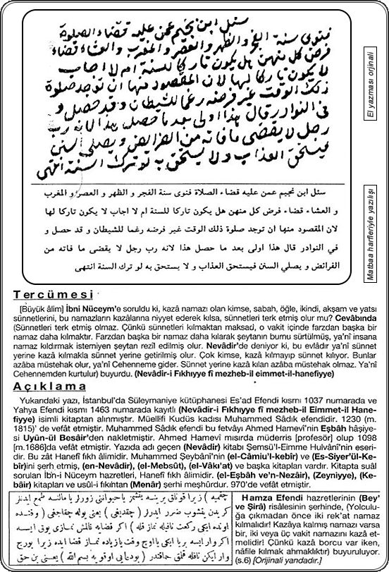
Orijinal vesikalar - 2
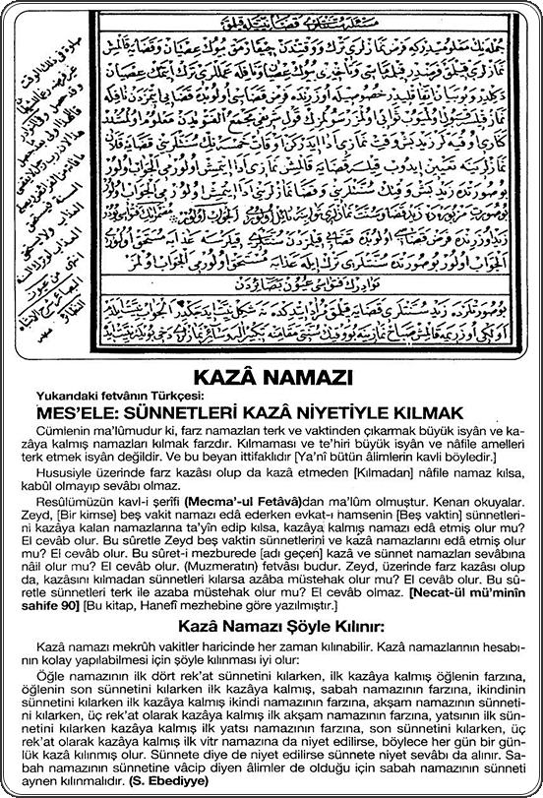

Orijinal vesikalar – 3

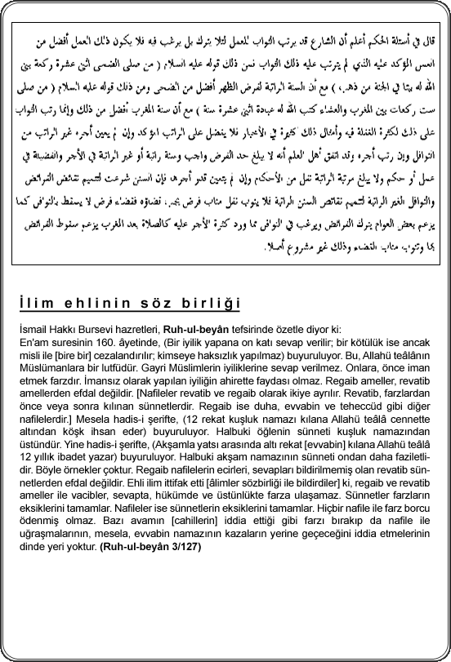
Birgivî şerhi ve kaza namazı
Sual: Birgivî vasiyetnamesinin bir şerhinde, (Kaza namazı borcu olan, sünnetleri kılarken kazaya da niyet eder) deniliyormuş. Böyle bir şey var mıdır?
CEVAP
Evet, vardır. Aşağıdaki orijinal yazıda, üzerinde çok kaza namazı borcu olanın, sünnetleri kılarken, kazaya da niyet etmesi gerektiği bildiriliyor. Akşam namazının sünnetini üç, yatsının son sünnetini üç kılıp kunutu okursa, hem kaza borcunu ödemiş, hem de sünnetleri kılmış olacağı yazılıdır. Çünkü orada önemli olan rekat sayısı değil, farzdan başka bir namaz kılmaktır. Üç rekât da kılınsa, sünnet yerine gelmiş oluyor. Kitapta ayrıca, iki niyetin sahih olduğunu vurgulamak için, (Bir şeyle iki şey eda olunur. Nitekim rükû ile secde-i tilavet eda olunduğu gibi) deniyor. (Sayfa 263)

Aşağıda orijinali yer almaktadır:
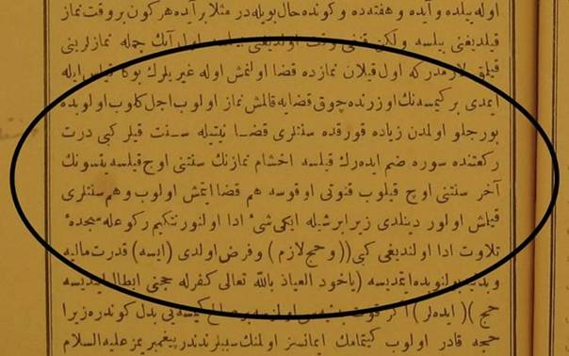

Kaynak: Tam İlmihal Seadet-i Ebediyye, İslam ahlakı, dinimizislam.com sitesi.

